

**向日葵班今日动态**

4月27日

、月日

* 集体活动

食育课程：棉花糖

活动目标：

1.了解棉花糖的制作过程，激发幼儿对食物的兴趣。

2.尝试用棉花糖机制作棉花糖，体验动手操作的乐趣。

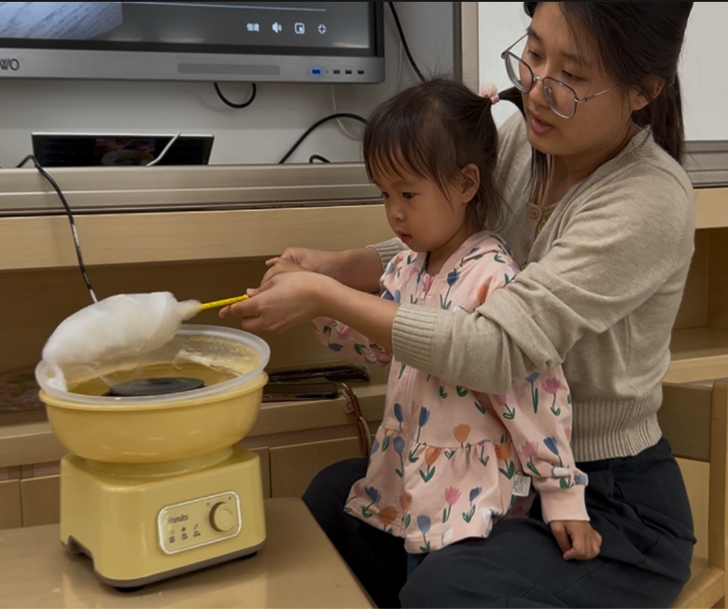3.品尝自己制作的棉花糖，感受分享的快乐。

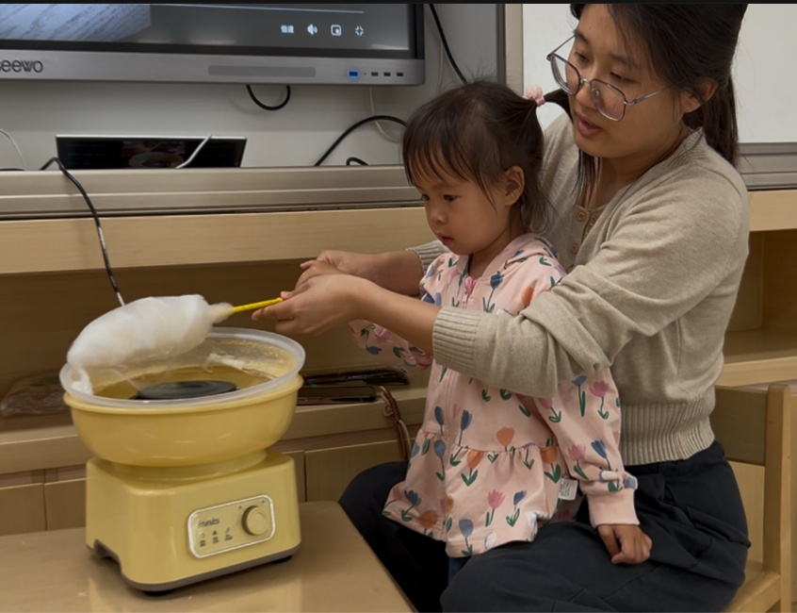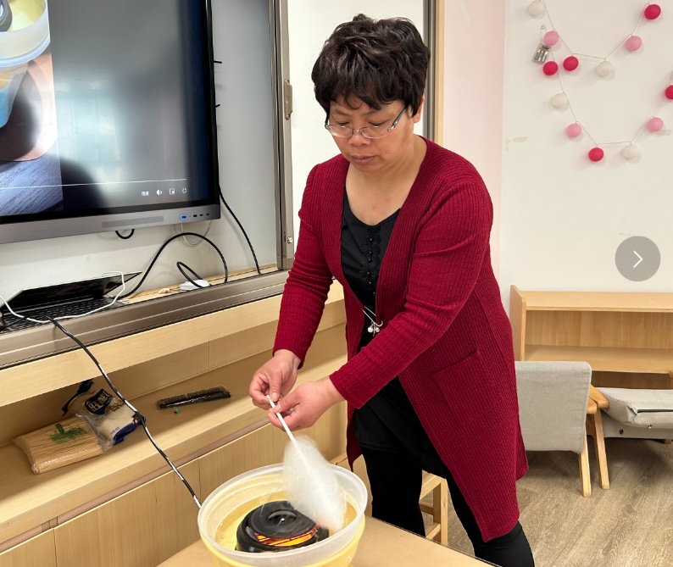

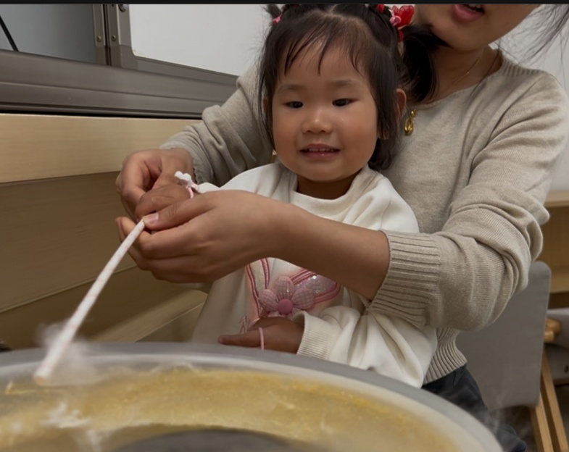

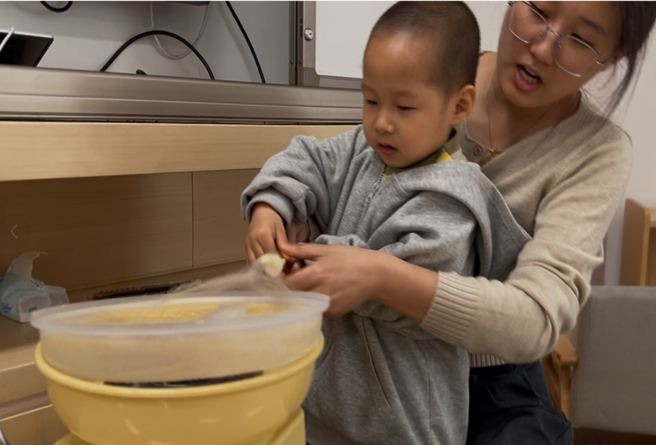

户外游戏

上午，宝宝们开展了趣味攀爬架。

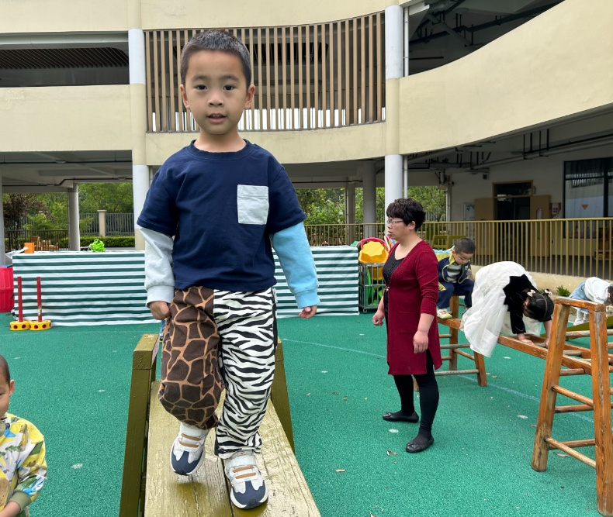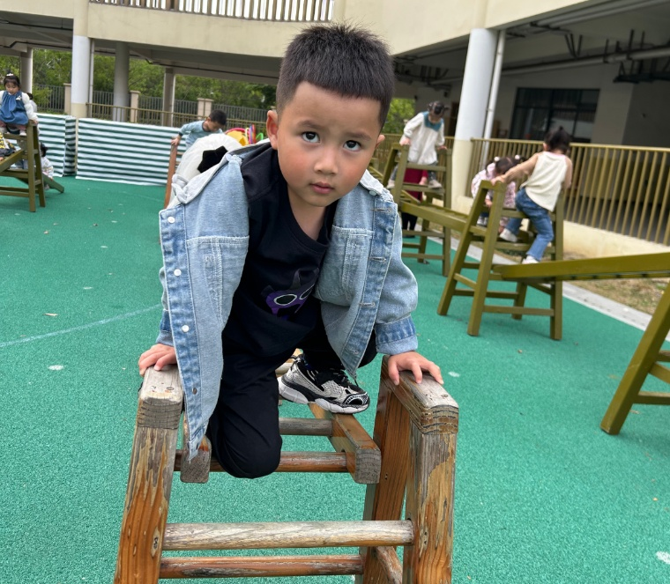

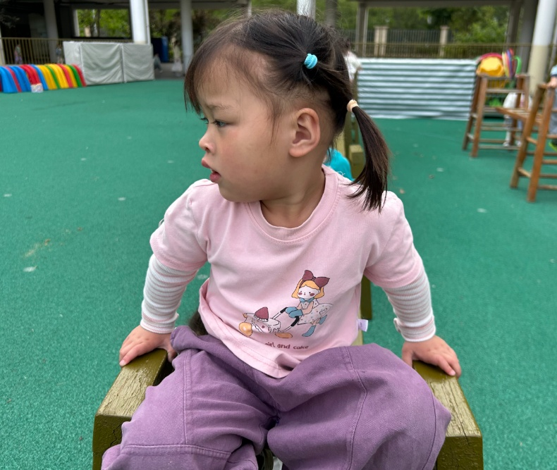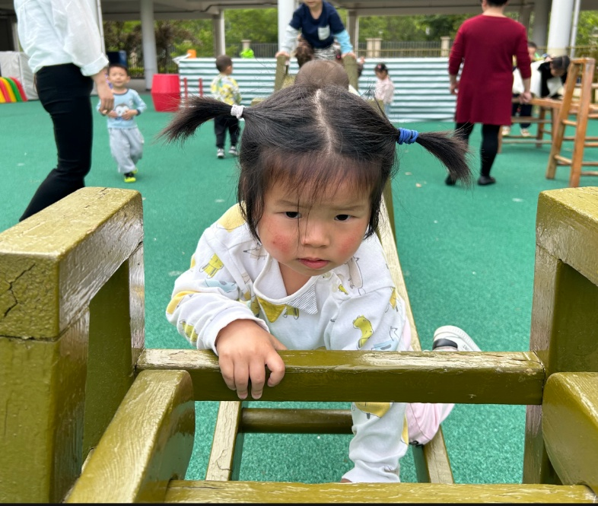

今日食谱

早上：鲜牛奶、饼干；

中午：玉米片饭、土豆牛肉、小白菜炒蘑菇、菠菜猪肝汤；

下午：彩色面条、羊角蜜、蓝莓。

温馨提示

最近气温变化无常，忽冷忽热正是各种病毒的高发季节，所以预防很重要，家长们可千万不容忽视噢!在幼儿园里我们每天都会进行消毒和检查，班级做到勤开窗通风，也会督促宝贝们多喝水，各个卫生死角及孩子们触摸到的地方都会进行清洁消毒。请家长们在家也要关注幼儿体征，及时和班级老师联系。

请家长们关注孩子们的健康、做到:

1、多开窗通风，儿童勤洗手，多喝温水，注意休息。

2、放学后或周末休息时尽量不要带幼儿去人多聚集场所。

3、关注孩子玩伴的健康状况。

4、如出现发热、出疹、口腔疱疹等不适时，及时就诊，并请第一时间通知老师，以便我们采取措施，保护在园幼儿。